

光通信技术实验报告

实验二：光纤视频传输网络实验

班级： 23光电1班
姓名： 罗模煊
学号： 2023311101
同组成员： 王明诚 田雨藤
得分：
日期： 2026年6月15日

光纤视频传输网络实验
- 实验操作记录

实验一 点对点光纤通信实验（15分）
双纤单向传输的系统照片（显示屏图像需入镜）：
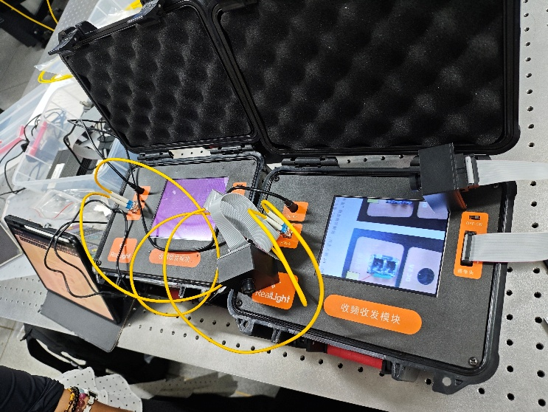
单纤双向传输（双口模块）的系统照片（显示屏图像需入镜）：
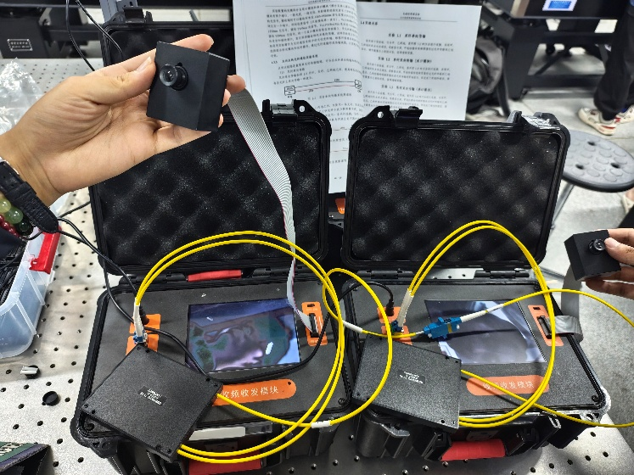
单纤双向传输（单口模块）的系统照片（显示屏图像需入镜）：
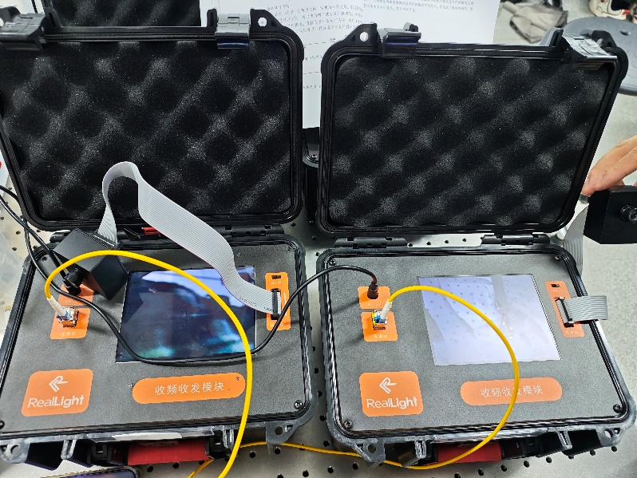

实验二 WDM光波分复用实验（16分）
双纤单向传输WDM的系统照片（显示屏图像需入镜）：
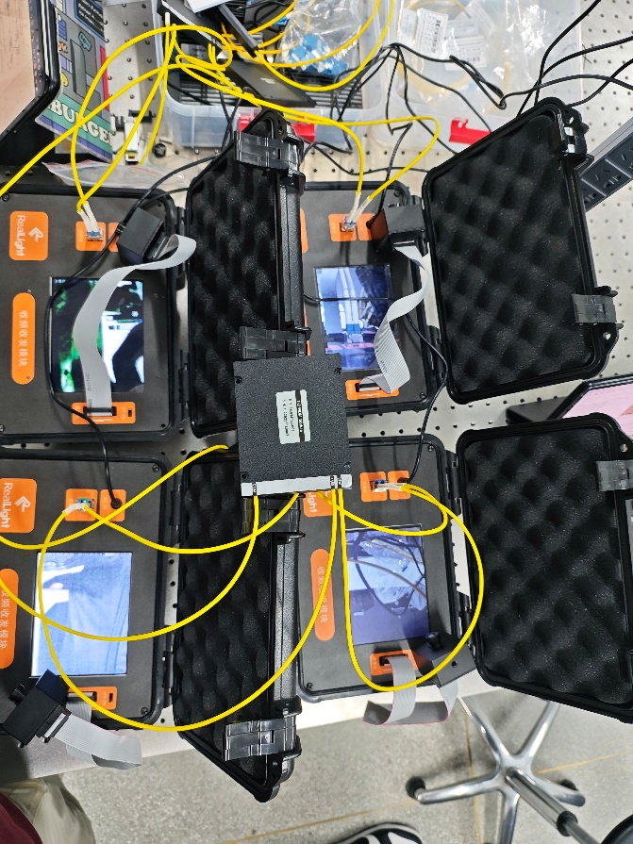
WDM环形网络的系统照片（显示屏图像需入镜）：
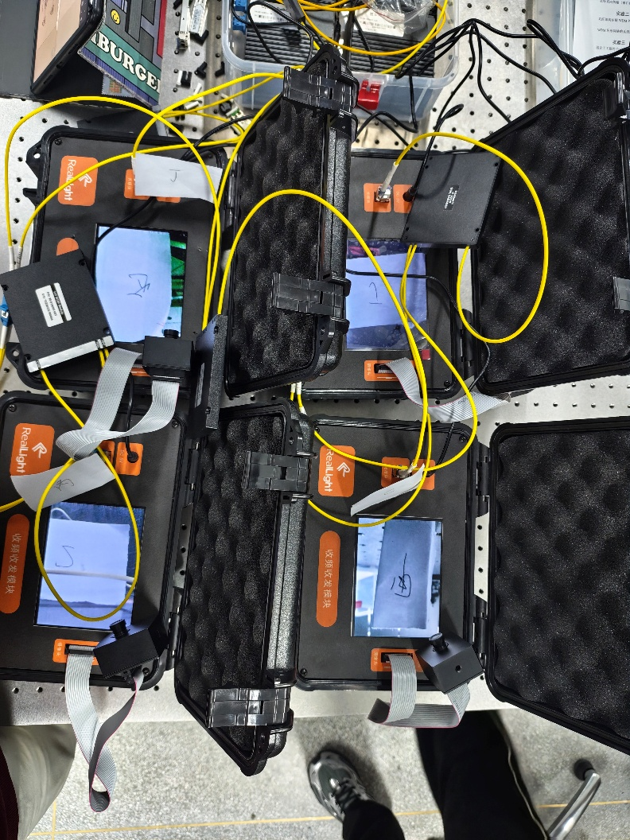

实验三 OADM光分插复用实验（15分）
固定上下路的OADM的系统照片（显示屏图像需入镜）：
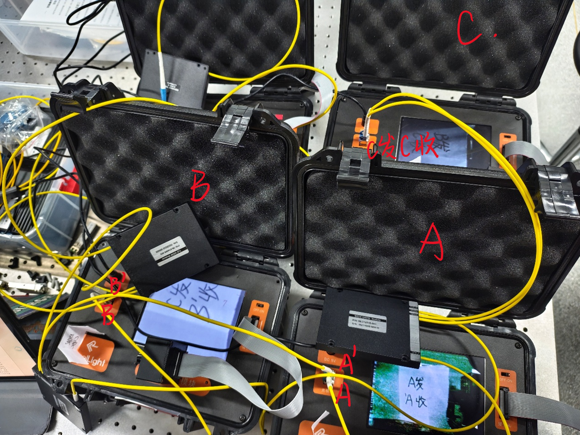
可动态重构的OADM工作在“直通模式”的系统照片（显示屏图像需入镜）：
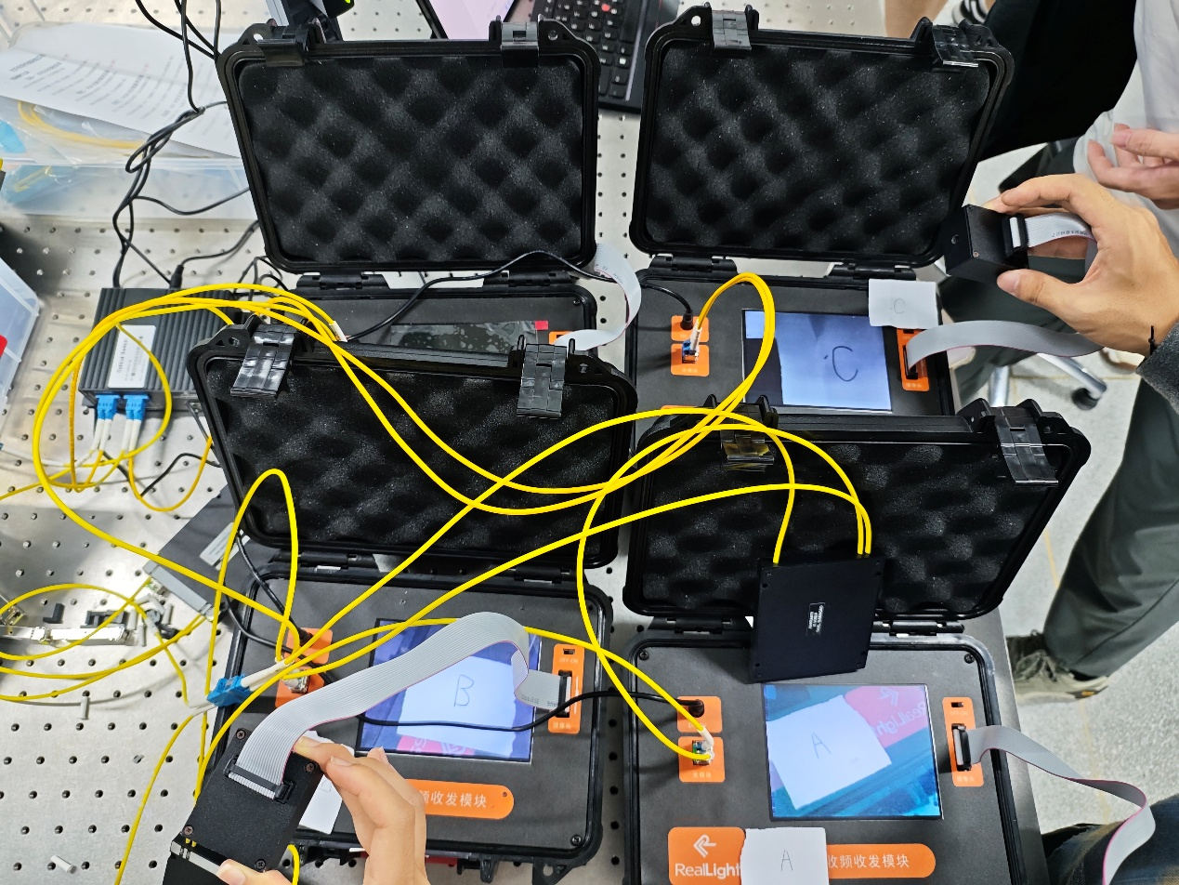
可动态重构的OADM工作在“交叉模式”的系统照片（显示屏图像需入镜）：
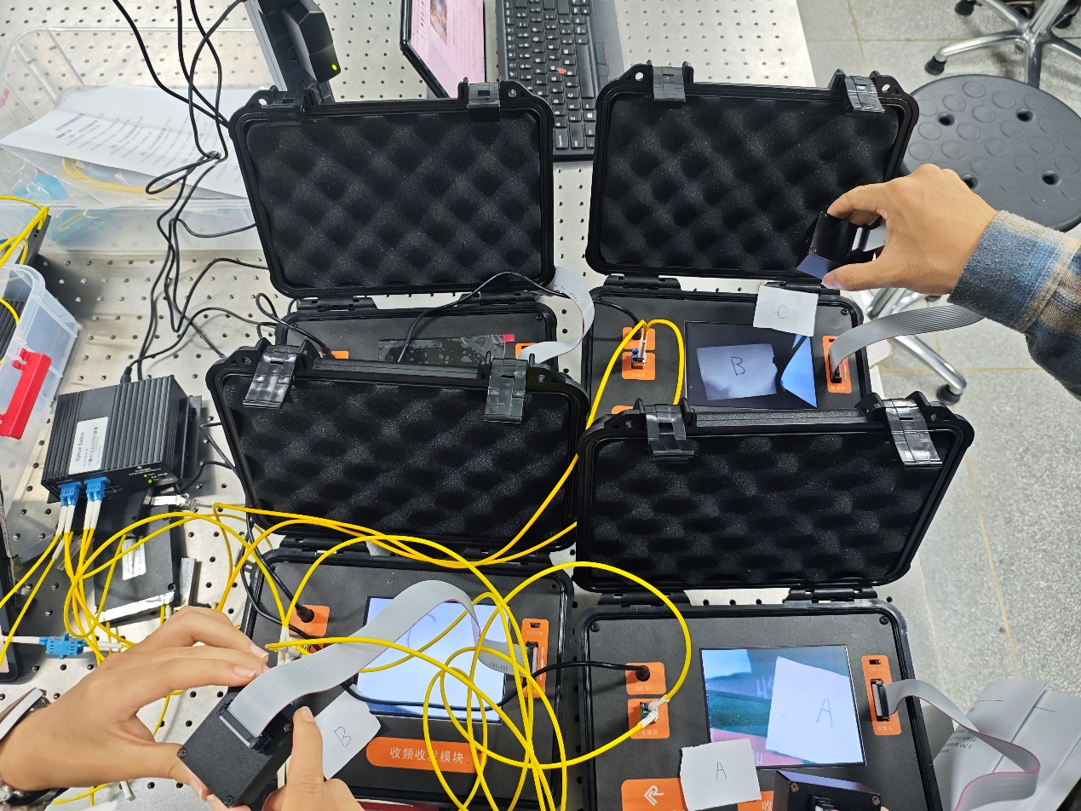

实验四 OXC光交叉连接实验（16分）
光纤交叉连接系统工作在“直通模式”的系统照片（显示屏图像需入镜）：
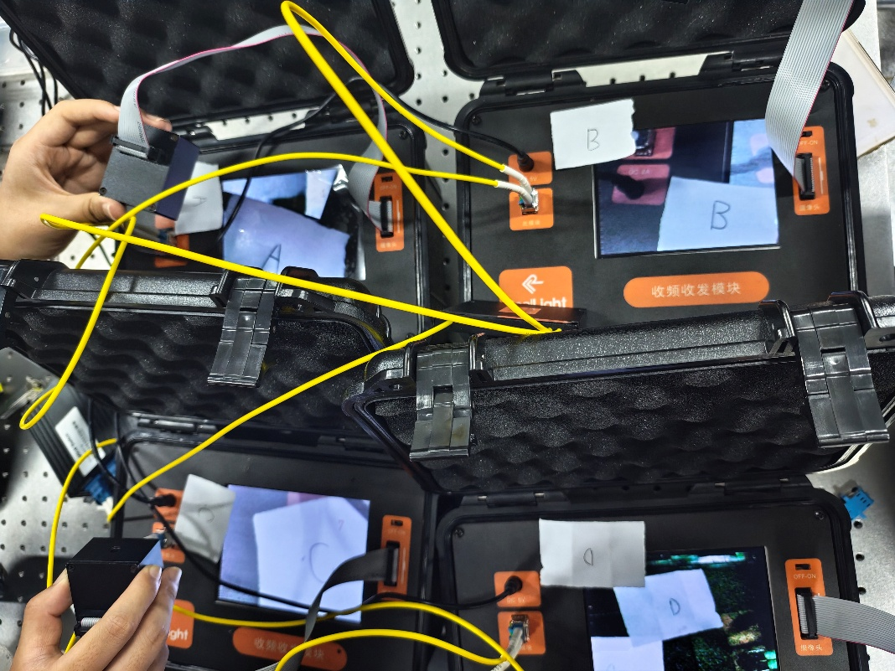
光纤交叉连接系统工作在“交叉模式”的系统照片（显示屏图像需入镜）：
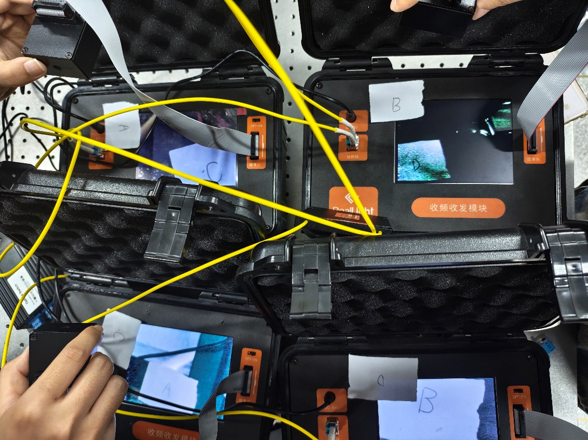

波长变换交叉连接系统工作在“直通模式”的系统照片（选做）：
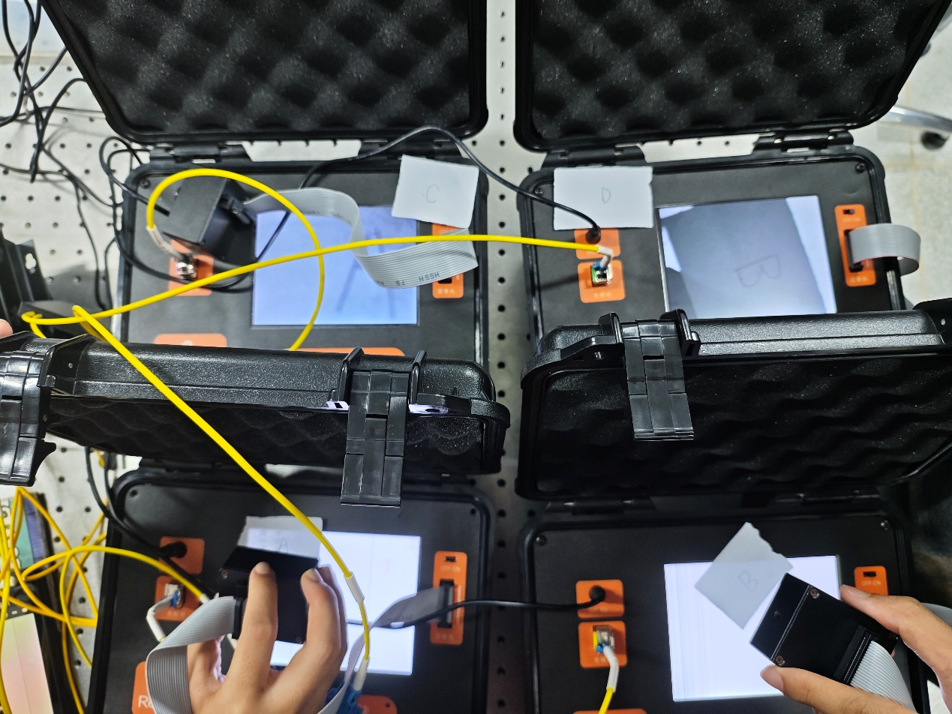
波长变换交叉连接系统工作在“交叉模式”的系统照片（选做）：
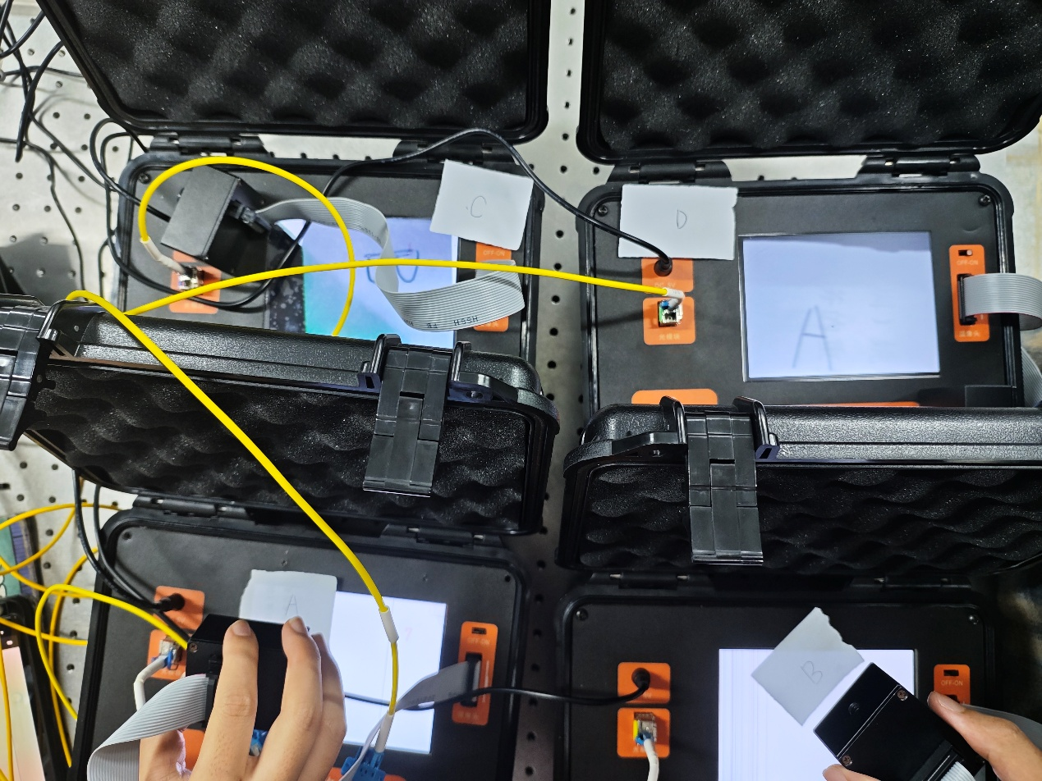

实验五 光网络保护实验（10分）
光保护网络正常工作（“直通模式”）时的系统照片（显示屏图像需入镜）：
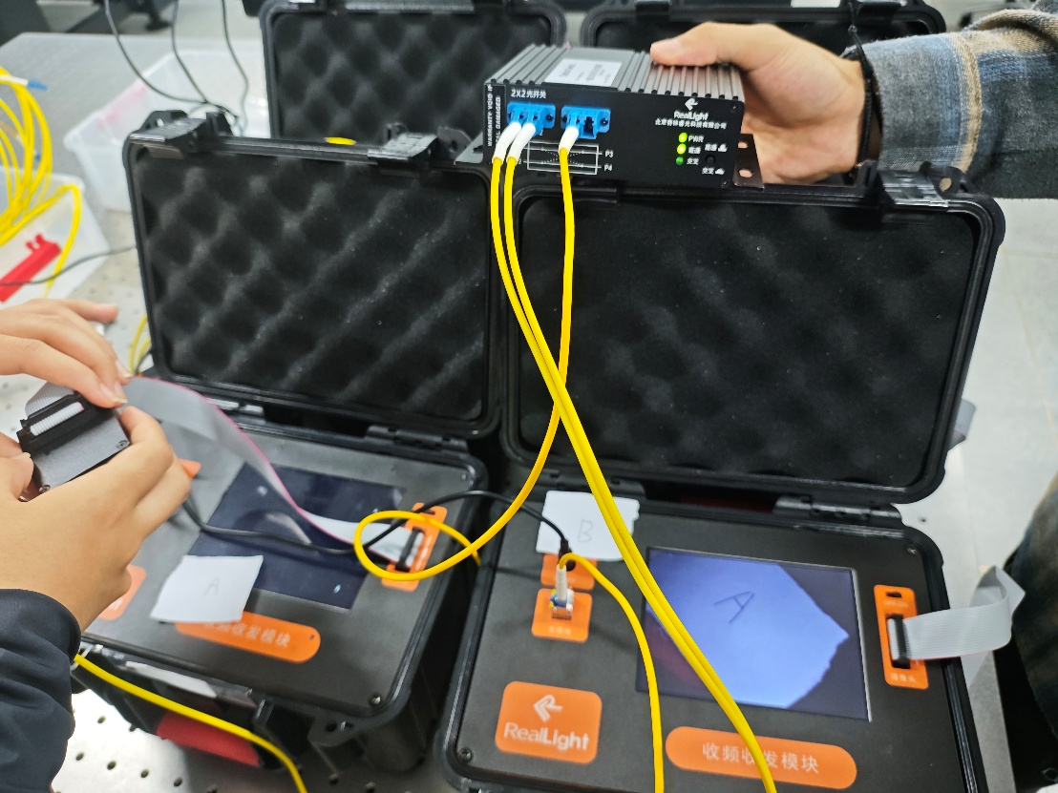
光保护网络故障（“交叉模式”）时的系统照片（显示屏图像需入镜）：
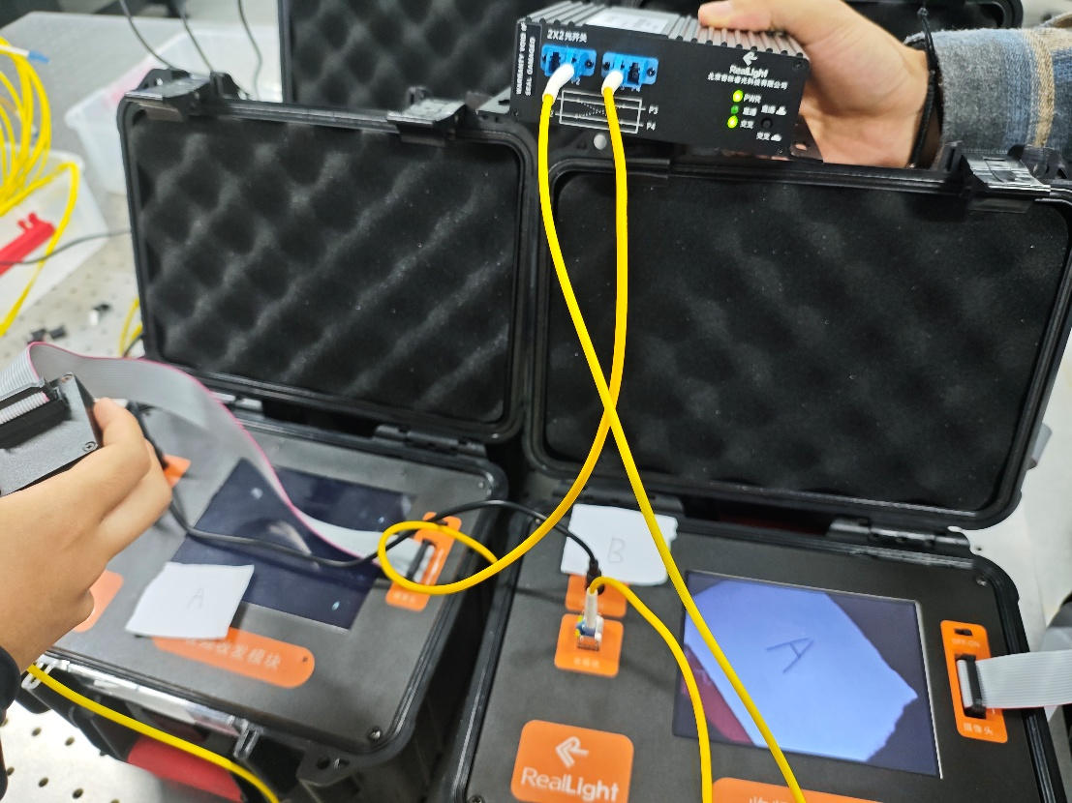

- 思考题
- 光纤通信中有哪些复用技术（至少2条），基本原理是什么？（12分）
答：光纤通信中常见的复用技术主要有波分复用、时分复用、空分复用、频分复用等。其中比较典型的是波分复用和时分复用。
（1）波分复用：利用不同波长的光载波传输不同信号，多路光信号在同一根光纤中同时传输，接收端再按波长分离。
（2）时分复用：把传输时间划分为多个时隙，不同信号依次占用不同时间片进行传输，接收端按时隙恢复各路信号。
（3）空分复用：利用不同空间通道传输信号，如多芯光纤、少模光纤等，从而提高系统容量。

- 光纤通信系统的核心性能指标有哪些（至少4条），哪些因素会影响这些指标？是如何影响的？（16分）
答：光纤通信系统的核心性能指标主要包括传输速率、传输距离、误码率、信噪比、系统容量等。
（1）传输速率：表示单位时间内传输的数据量。受系统带宽、调制方式、器件响应速度和信噪比影响，带宽越大、调制效率越高，速率越高。
（2）传输距离：表示信号可可靠传输的最大距离。受光纤损耗、色散和非线性效应影响，损耗使光功率下降，色散使脉冲展宽，都会限制传输距离。
（3）误码率：表示错误比特数占总比特数的比例。受噪声、接收光功率、色散和串扰影响，噪声越大、功率越低、码间干扰越强，误码率越高。
（4）信噪比：表示信号功率与噪声功率之比。受传输损耗、放大器噪声、接收机噪声影响，信号衰减或噪声增大会使信噪比降低。
（5）系统容量：表示系统可承载的信息总量。受复用方式、信道带宽和调制格式影响，采用波分复用、空分复用和高阶调制可提高容量。

